• Impresoras de impacto
Las impresoras de impacto se basan en la fuerza de impacto para transferir tinta al medio, de manera similar a las máquinas de escribir. Fueron las primeras que surgieron en el mercado, y aunque han perdido protagonismo frente a la impresora de inyección o la impresora láser, siguen siendo muy útiles para la impresión de formularios continuos o facturas. Las impresoras de impacto están limitadas a reproducir texto. Ya que la cinta que llevan no se le permite hacer muchas cosas con gráficos y demás que requiera más precisión y calidad, otra cosa es que tampoco lleva cinta de colores. Según cómo sea el cabezal de impresión, se dividen en dos grupos principales: de margarita y de agujas. Las de margarita incorporan una bola metálica en la que están en relieve las diversas letras y símbolos a imprimir; la bola pivota sobre un soporte móvil y golpea a la cinta de tinta, con lo que se imprime la letra correspondiente. Las impresoras de margarita y otros métodos que usan tipos fijos de letra están en completo desuso debido a que sólo son capaces de escribir texto. Las impresoras de agujas, muchas veces denominadas simplemente matriciales, tienen una matriz de pequeñas agujas que impactan en el papel formando la imagen deseada; cuantas más agujas posea el cabezal de impresión mayor será la resolución, que suele estar entre 150 y 300, siendo casi imposible superar esta última cifra.
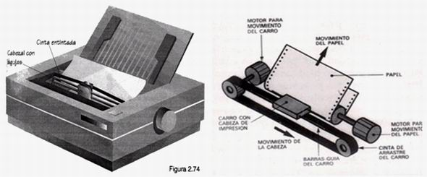
• es un tipo de impresora con una cabeza de impresión que se desplaza de izquierda a derecha sobre la página, imprimiendo por impacto, oprimiendo una cinta de tinta contra el papel, de forma similar al funcionamiento de una máquina de escribir. Al contrario que las máquinas de escribir o impresoras de margarita, las letras son obtenidas por selección de puntos de una matriz, y por tanto es posible producir distintos tipos de letra, y gráficos en general. Puesto que la impresión requiere presión mecánica, estas impresoras pueden crear copias carbón. Esta tecnología fue comercializada en primer lugar por Digital Equipment Corporation

• Cada punto es producido por un diminuto bastón metálico, también llamado alambre o pin, que es empujado por un pequeño electroimán, bien directamente o mediante un mecanismo de palancas. Enfrente de la cinta de tinta y del papel hay una pequeña guía agujereada para servir de guía a los bastones. La parte móvil de la impresora es conocida como la cabeza de impresión, que generalmente imprime una línea de texto en cada movimiento horizontal sobre el papel. La mayoría de impresoras matriciales tienen una sola línea vertical de bastones metálicos de impresión. Otras tienen varias columnas entrelazadas para incrementar la densidad de puntos y, por tanto, la resolución de la impresión.
• Impresora inyección de tinta:
Existen dos tipos:
- Térmicos: consiste en una cámara sellada, la cual posee “bolsas” con acumulación de tinta, ante impulsos eléctricos y aumentos en la temperatura la
presión de la tinta son expulsados al exterior por medio de los inyectores en cantidades muy pequeñas (pico litros) generando el pixel.
- Piezoeléctrico: está constituido por varios inyectores con sistema piezoeléctrico, son mejores que los térmicos por que ahorran tinta.
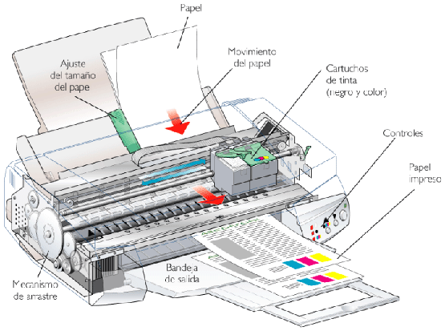
• Impresora laser
- Tóner: Significa tinta seca o polvo fino, generalmente de color negro o azul.
Consiste en un láser que permite la adhesión del tonner a un cilindro que es sensible a la luz (verde generalmente), largo de estar ahí gracias al fenómeno de electroestática este polvo es llevado al medio, luego esta hoja pasa por un “rodillo” en donde actúa el principio de xerografía (presión y calor), fijando el carácter sobre el papel

 